Informacja o podmiotach gospodarki narodowej wpisanych do rejestru REGON – październik 2024
1,7%
Wzrost liczby podmiotów nowo zarejestrowanych w porównaniu do poprzedniego miesiąca
Według stanu na koniec października 2024 roku do rejestru REGON wpisanych było 5 286,9 tys. podmiotów gospodarki narodowej. W październiku zarejestrowano 32,3 tys. nowych podmiotów tj. o 1,7% więcej niż miesiąc wcześniej.

Podmioty nowo zarejestrowane w rejestrze REGON
W porównaniu do poprzedniego miesiąca w październiku wzrosła liczba nowo zarejestrowanych podmiotów (o 1,7%). Wzrost odnotowano dla spółek handlowych (o 12,1%) oraz osób fizycznych prowadzących działalność gospodarczą (o 2,7%).

Tablica 1. Podmioty gospodarki narodowej w rejestrze REGONª
WYSZCZEGÓLNIENIE | październik  2024 | wrzesień 2024=100
OGÓŁEM podmioty gospodarki narodowej w rejestrze REGON | 5 286 922 | 100,3
Podmioty nowo zarejestrowane | 32 273 | 101,7
Podmioty wyrejestrowane | 17 199 | 100,2
Podmioty z zawieszoną działalnością | 780 767 | 100,9
ª dotyczy osób prawnych, jednostek organizacyjnych niemających osobowości prawnej oraz osób fizycznych prowadzących działalność gospodarczą (bez osób fizycznych prowadzących gospodarstwa indywidualne w rolnictwie).

Podmioty wyrejestrowane z rejestru REGON
Wzrost o 19,9% liczby wyrejestrowanych spółek cywilnych w porównaniu do poprzedniego miesiąca
W październiku wyrejestrowano z rejestru REGON 17,2 tys. podmiotów, tj. o 0,2% więcej niż w poprzednim miesiącu. Odnotowano wzrost liczby wyrejestrowanych spółek cywilnych (o 19,9%) oraz spółek handlowych (o 15,8%).

Podmioty z zawieszoną działalnością w rejestrze REGON
Wzrost liczby podmiotów z zawieszoną działalnością o 0,9% w porównaniu do po-przedniego miesiąca

Podmioty z zawieszoną działalnością wg stanu na koniec października 2024 roku stanowiły 14,8% ogólnej liczby wpisanych podmiotów. Zarejestrowano wzrost liczby podmiotów z zawieszoną działalnością (o 0,9%) w porównaniu do poprzedniego miesiąca. Wzrost liczby podmiotów z zawieszoną działalnością odnotowano w sekcji zakwaterowanie i gastronomia (o 10,7%), działalność związana z kulturą, rozrywką i rekreacją (o 3,5%), administrowanie i działalność wspierająca (o 2,6%).

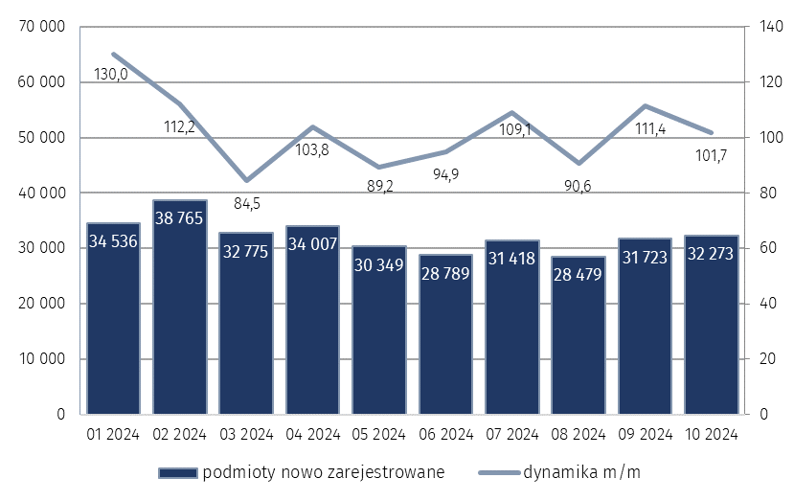
Wykres 1. Liczba podmiotów nowo zarejestrowanych w rejestrze REGON

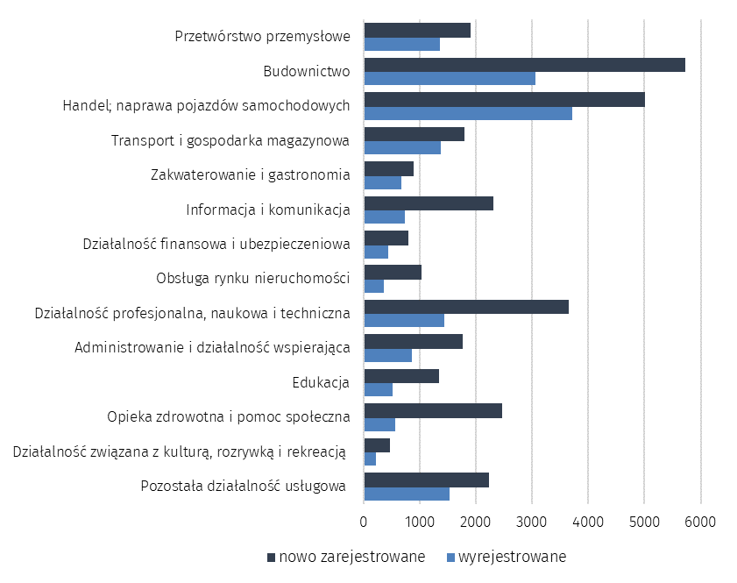
Wykres 2. Liczba podmiotów nowo zarejestrowanych i wyrejestrowanych z rejestru REGON
wg sekcji PKD w październiku 2024 roku

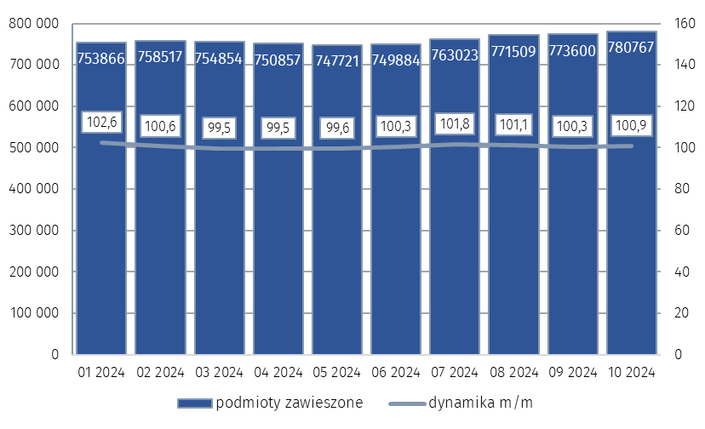
Wykres 3. Liczba podmiotów z zawieszoną działalnością w rejestrze REGON

W przypadku cytowania danych Głównego Urzędu Statystycznego prosimy o zamieszczenie informacji: „Źródło danych GUS”, a w przypadku publikowania obliczeń dokonanych na danych opu-blikowanych przez GUS prosimy o zamieszczenie informacji: „Opracowanie własne na podstawie danych GUS”.

Opracowanie merytoryczne:  Departament Programowania, Koordynacji Badań  i Rejestrów  Zastępca Dyrektora Magdalena Motkowska-Wójcik  Tel: 22 608 32 28 | Rozpowszechnianie:  Wydział Współpracy z Mediami  Tel: 695 255 011
Wydział Współpracy z Mediami  Tel: 22 608 38 04  e-mail: obslugaprasowa@stat.gov.pl |   www.stat.gov.pl

@GUS_STAT

@GlownyUrzadStatystyczny

gus_stat

glownyurzadstatystycznygus

glownyurzadstatystyczny
Powiązane opracowania
Miesięczna informacja o podmiotach gospodarki narodowej w rejestrze REGON
Kwartalna informacja o podmiotach gospodarki narodowej w rejestrze REGON
Zmiany strukturalne grup podmiotów gospodarki narodowej w rejestrze REGON, 2023
Temat dostępny w bazach danych
Bank Danych Lokalnych (BDL)
Ważniejsze pojęcia dostępne w słowniku
Podmiot gospodarki narodowej
Forma prawna
Wykonywana działalność
Rodzaj działalności przeważającej

